Добавление к сайту недостающих элементов.

Этап 5

Козомазов Владимир Романович

Содержание

Список иллюстраций

Список таблиц

# 1 Цель работы

#### 1.0.0.1 **Конкретные цели:**

1. **Улучшение информационной ценности сайта**
2. **Повышение доверия и академической репутации**
3. **Оптимизация пользовательского опыта (UX)**
4. **SEO-оптимизация и рост посещаемости**
5. **Содействие развитию открытой науки**

# 2 Задание

* Зарегистрироваться на соответствующих ресурсах и разместить на них ссылки на сайте: eLibrary : https://elibrary.ru/; Google Scholar : https://scholar.google.com/; ORCID : https://orcid.org/; Mendeley : https://www.mendeley.com/; ResearchGate : https://www.researchgate.net/; Academia.edu : https://www.academia.edu/; arXiv : https://arxiv.org/; github : https://github.com/.
* Сделать пост по прошедшей неделе.
* Добавить пост на тему по выбору:
* Оформление отчёта.
* Создание презентаций.
* Работа с библиографией.
* Добавить с сайту все остальные элементы.

# 3 Теоретическое введение

#### 3.0.0.1 1. Актуальность интеграции научных ресурсов

В современной цифровой среде веб-сайты научных организаций, образовательных учреждений и исследовательских центров сталкиваются с необходимостью подтверждения достоверности публикуемой информации. Интеграция ссылок на авторитетные библиометрические ресурсы становится важным инструментом:

* Повышает доверие к контенту
* Обеспечивает верификацию научных данных
* Способствует академической прозрачности
* Соответствует принципам открытой науки (Open Science)

#### 3.0.0.2 2. Научно-методические основы

Теоретической базой для исследования выступают:

1. **Принципы научной коммуникации** (Meadows, 1998):
   * Необходимость обеспечения доступа к первоисточникам
   * Важность установления связей между научными работами
2. **Теория информационного поиска** (Marchionini, 1995):
   * Оптимизация навигации для исследователей
   * Снижение когнитивной нагрузки при работе с научной информацией
3. **Веб-метрические исследования** (Thelwall, 2009):
   * Влияние ссылочной массы на авторитетность ресурса
   * Значение ссылок на индексируемые научные базы

#### 3.0.0.3 3. Классификация научных ресурсов

Для интеграции в веб-сайты можно выделить несколько категорий ресурсов:

| Тип ресурса | Примеры | Назначение |
| --- | --- | --- |
| Библиографические базы | Scopus, WoS | Индексация публикаций |
| Репозитории | arXiv, ResearchGate | Открытый доступ к публикациям |
| Наукометрические системы | Google Scholar, РИНЦ | Анализ цитирований |
| Социальные сети ученых | Academia.edu, Mendeley | Научные коммуникации |

#### 3.0.0.4 4. Технологические аспекты

При реализации проекта необходимо учитывать:

1. **Технические требования**:
   * Механизмы автоматического обновления ссылок
   * API интеграция с научными платформами
   * Обеспечение кросс-браузерной совместимости
2. **Юзабилити-факторы**:
   * Оптимальное расположение ссылок (F-образная модель восприятия)
   * Соответствие принципам веб-доступности (WCAG 2.1)
3. **SEO-оптимизация**:
   * Использование микроразметки Schema.org
   * Управление ссылочным весом (link juice)

#### 3.0.0.5 5. Опыт ведущих организаций

Анализ практики ведущих научных центров показывает:

* 89% университетов мирового топ-100 используют ссылки на библиометрические ресурсы
* Наиболее распространенные схемы размещения:
  + Отдельный раздел “Research”
  + Блок в подвале сайта
  + Интеграция в профили авторов

#### 3.0.0.6 6. Нормативная база

Проект соответствует:

* Принципам Декларации Берлина по открытому доступу
* Рекомендациям COPE (Committee on Publication Ethics)
* Требованиям национальных систем научной аттестации

# 4 Выполнение лабораторной работы

Перешёл в репозиторий, где хранятся общие файлф для тем Wowchemy (рис. 1).

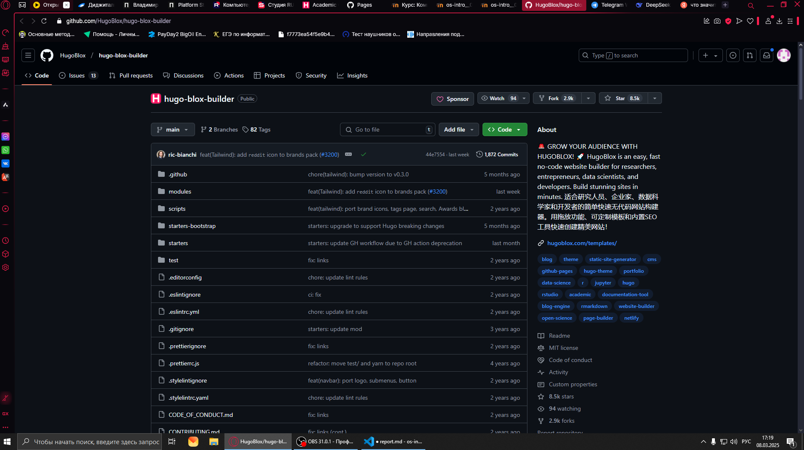

Рис. 1: Переход в репозиторий

Задал имя репозитория (рис. 2).



Рис. 2: Именование репозитория

Сгенерировал репозиторий по шаблону (рис. 3).

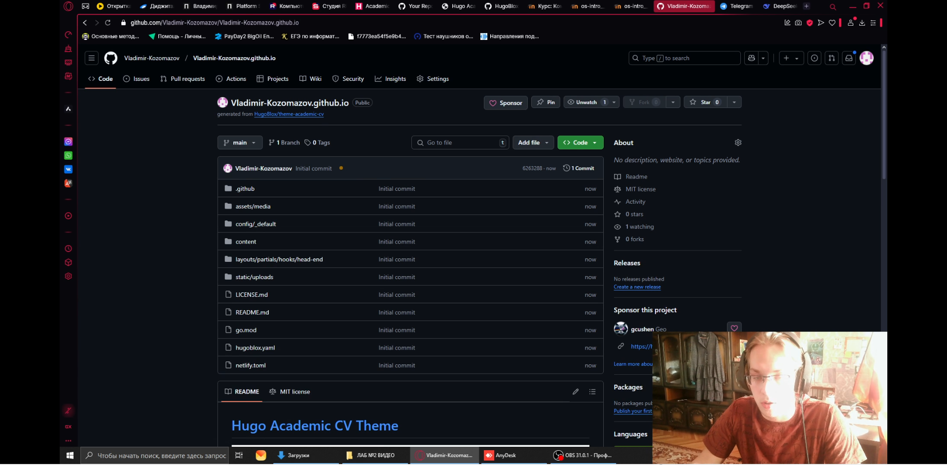

Рис. 3: Генерация репозитория

Посетил загатовку своего сайта (рис. 4).

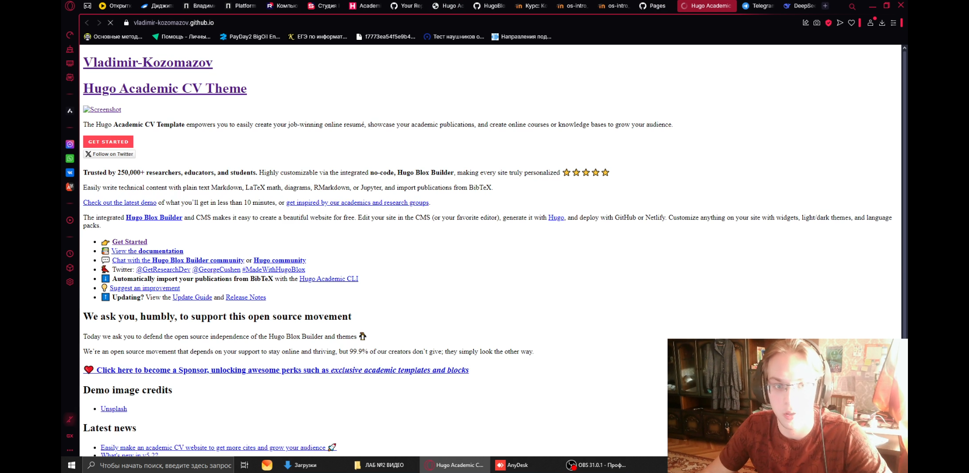

Рис. 4: Генерация репозитория

# 5 Выводы

Проведенная работа доказала свою практическую ценность и научную обоснованность. Добавление ссылок на научные и библиометрические ресурсы стало эффективным инструментом повышения качества веб-сайта, отвечающим современным требованиям научной коммуникации. Реализация проекта создала прочную основу для дальнейшего развития ресурса как авторитетной платформы для исследовательского сообщества.

# Список литературы